муниципальное казенное дошкольное образовательное учреждение
города Новосибирска «Детский сад № 36 комбинированного вида «Поиск».

Проект
«Цветы-часы».
Для детей подготовительной к школе группы.

Воспитатель высшей категории
Санькова Наталья Борисовна.

2017-2018 учебный год

Проект «Цветы - часы»
Срок реализации проекта: Две недели с 7 ноября по17 ноября 2017 года.
Возраст детей 5-7 лет.
Воспитатель: Санькова Н.Б.
Описание проблемы, побудившей к реализации проекта.
В ходе беседы о разных видах часов (механических, электронных, кварцевых, песочных) которыми пользуются люди, дети задали вопрос: Какие ещё бывают виды часов? Я сказала детям, что есть ещё и цветочные часы. Детей очень заинтересовала данная информация. В обсуждениях использовался метод трёх вопросов.
Что мы знаем?
Что есть разные виды часов: механические, кварцевые, электронные, песочные, цветы – часы.
Что хотим узнать?
Как по цветам можно узнавать время? (бутоны цветов закрываются и открываются в разное время суток). В каких городах есть «Цветы-часы»? Как выглядят «Цветы - часы»?
Где можно узнать информацию о цветочных часах?
Спросить у взрослых, прочитать в энциклопедии, поискать информацию в интернете.
Мотивация для реализации проекта.
Я показала детям фотографию, взявшую из интернета с изображением часов, состоящие из разных видов цветов и рассказала, что такие часы называются «Цветы-часы», находятся в Москве по ним можно узнавать время, дети заинтересовались и захотели сами узнать, как можно по цветам узнавать время и в каких городах есть такие часы.
Цель проекта:
Обогащение представлений детей о растениях (цветах), которые могут использоваться как часы, через разные формы работы.

Задачи работы с детьми.
Образовательные:
-расширить знания детей о цветах, по которым можно узнать время.
- способствовать развитию познавательно-практической активности детей.
- активизировать лексический запас детей за счёт введения в речь слов: циферблат, название цветов: цикорий, мак, ночная фиалка, полевая гвоздика, календула, картофель, одуванчик, шиповник, козлобородник, вьюн, кувшинка белая, фиалка трёхцветная, городов Москва, Новосибирск, закрываются, открываются;
- пополнить и разнообразить развивающую предметно - пространственную среду дидактическими играми.
Развивающие:
- развивать зрительное восприятие, внимание, память;
-развивать двигательную активность;
- развивать интерес детей к теме проекта, любознательность;
-развивать монологическую форму речи;
- закреплять название цифр в пределах 12.
- закреплять названия городов (Новосибирск, Москва).
Воспитательные:
-воспитывать доброжелательное отношение к сверстникам в процессе работы над проектом;
- воспитывать любознательность, любовь к цветам.
Формы работы с детьми по реализации проекта:
-создание альбома с информацией о цветах, которые открываются и закрываются в определённое время, о городах в которых созданы «Цветы-часы».
-изготовление макета часов «Цветы-часы».
- проведение дидактических игр «Раз, два, три, цветы - часы назови», «Раз, два, три, время покажи».
- проведение подвижной игры «Цветы-часы».
Формы работы с родителями:
-помощь родителей в сборе информации о цветах часах;
- в оформлении макета часов;
- в изготовлении дидактических игр.
Ожидаемые результаты проекта:
-обогатятся знания о растениях (цветах);
-дети будутактивно употреблять в речи названия цветов (цикорий, мак, ночная фиалка, полевая гвоздика, календула, картофель, одуванчик, шиповник, козлобородник, вьюн, кувшинка белая, фиалка трёхцветная), городов ( Новосибирск, Москва), циферблат, открываются и закрываются (цветы);
- будет создан альбом с информацией о цветах часах, в каких городах созданы «Цветы-часы»;
-будут изготовлен макет «Цветы-часы»;
- будут изготовлены дидактические игры: «Раз, два, три, цветы часы назови», «Раз, два, три, время покажи».
План действий по реализации проекта
Дата,  день недели. | Форма работы (мероприятие) | Задачи
Вторник  7 ноября | Беседа с детьми о разных видах часов. Воспитатель приносит фотографию с изображением часов, «Цветы-часы» в городе Москве. | Вызвать интерес к предстоящей деятельности по проекту. Уточнить и расширить представления о растениях (цветах), как можно по ним узнавать время. Развивать зрительное восприятие, умение слушать и слышать воспитателя. Воспитывать любознательность, познавательна интерес, любовь к растениям (цветам).
Среда  8ноября  В течение трёх дней. | Сбор информации о цветах, по которым можно узнавать время, города, где есть «Цветы - часы» (детей совместно с родителям). | Вызвать интерес к предстоящей деятельности по проекту.
Понедельник  13 ноября | Выступление детей с информацией о цветах и городах, в которых есть «Цветы-часы». | Учить детей рассказывать о цветах, использовать в речи простые и сложные предложения. Развивать монологическую форму речи. Закреплять название цветов. Воспитывать выдержку, умение дослушать рассказ товарищей до конца.
Вторник  14 ноября  (вторая половина дня)  Два дня. | Изготовление «Цветов-часов». | Учить детей использовать полученные знания в результате реализации проекта: название цветов, время открытие и закрытие цветов. Закреплять название цифр в пределах 12.Воспитывать любознательность ,терпение, умение трудиться сообща.
Четверг  16 ноября  Во второй половине | Дидактические игры «Раз, два, три, цветы часы назови», «Раз, два, три, время покажи». | Продолжать знакомить детей с названием цветов, которые открываются и закрываются в определённое время суток; закреплять название цифр в пределах 12,развивать терпение, выдержку, воспитывать любознательность, интерес к познавательному процессу, пополнить и разнообразить предметно развевающую среду группы.
Пятница  17 ноября  В течения дня | Проведение подвижной игры «Цветы-часы». | Развивать двигательную активность детей, умение действовать по сигналу.

Полученные результаты проекта
- Обогатились знания детей о цветах, которые открываются и закрываются в определённое время суток, о городах, где есть «Цветы часы».
- Дети употребляют в речи слова: циферблат, закрываются, открываются.
- Узнают по внешнему виду и называют следующие цветы и растения: цикорий, мак, ночная фиалка, полевая гвоздика, календула, картофель, одуванчик, шиповник, козлобородник, вьюн, кувшинка белая, фиалка трёхцветная. Дети называют время открытия и закрытие цветов.
- Называют города, где есть «Цветы-часы», Москва, Новосибирск.
- Создан альбом с информацией о цветах, о городах, где есть «Цветы-часы».
- Изготовлен макет «Цветы-часы».
- Оформлены дидактические игры: « Раз, два, три, цветы часы назови», «Раз, два, три, время покажи» и дети научились играть в них.
-Дети познакомились и освоили подвижную игру «Цветы-часы».
Приложение № 1
Дидактические игры
«Раз, два, три, цветы часы назови».
Ход игры
Игрокам раздаётся по 10 карточек с изображением цветов, ведущий показывает карточки с изображением чисел от 1до 12 (время открытия и закрытия цветов). Просит поднять карточки с цветами, которые открываются в определённое время суток, затем закрываются.Назвать название цветов. За правильный ответ игрокам выдаётся фишка. Победил тот игрок у кого больше фишек.
«Раз, два, три, время покажи».
Ход игры
Игрокам раздаются цифры от 1до 12(время открытия и закрытия цветов). Ведущий показывает картинки с изображением цветов ,и просит игроков показать карточки в какое время открываются цветы, затем закрываются. За правильный ответ игроки получают фишку. Победил тот, кто собрал больше фишек.
Приложение № 2
Макет «Цветы-часы» созданный в ходе проекта
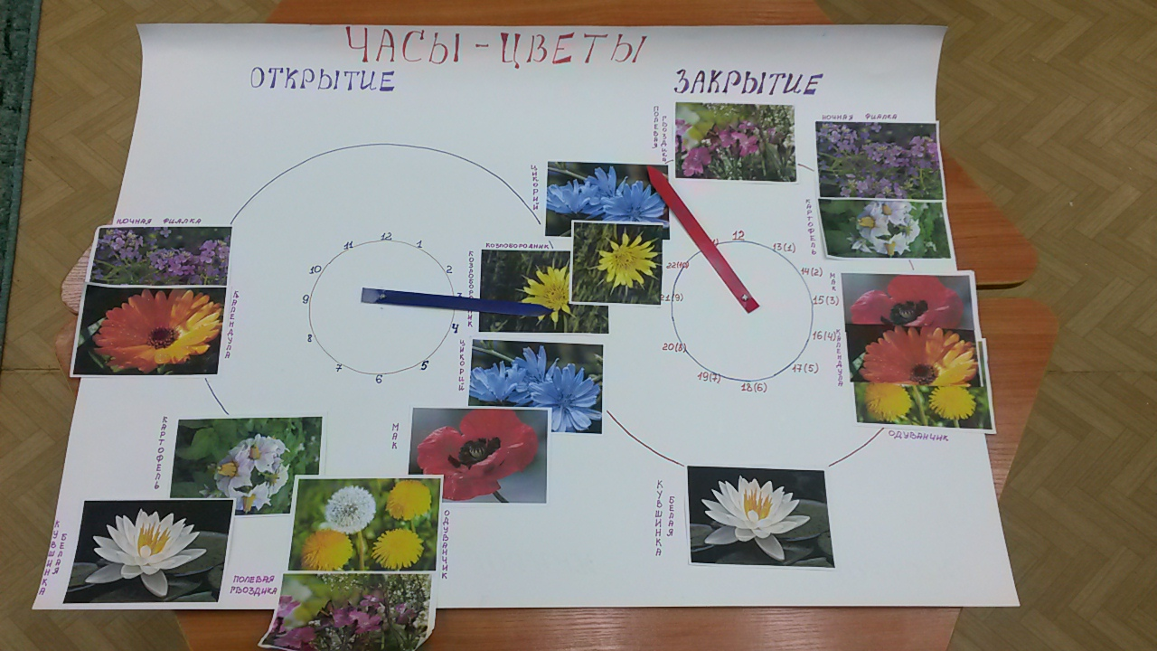

Дидактические игры созданные в ходе проекта «Раз, два, три, цветы-часы назови», «Раз,два,три,время покажи».
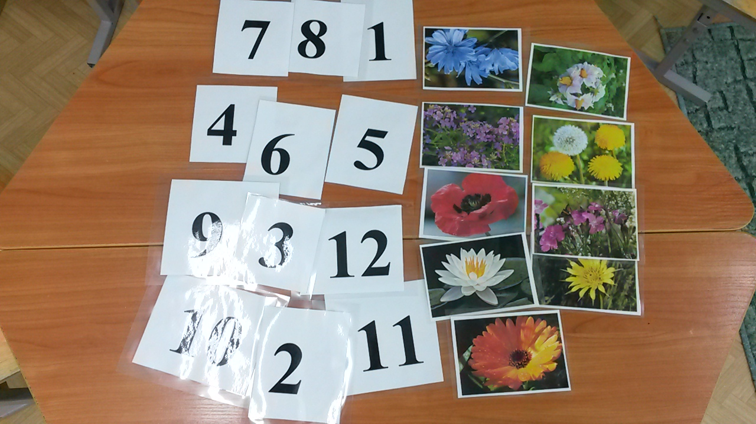

Воспитатель высшей категории муниципального казенного дошкольного образовательного учреждения города Новосибирска «Детский сад № 36 комбинированного вида «Поиск» Санькова Наталья Борисовна.

